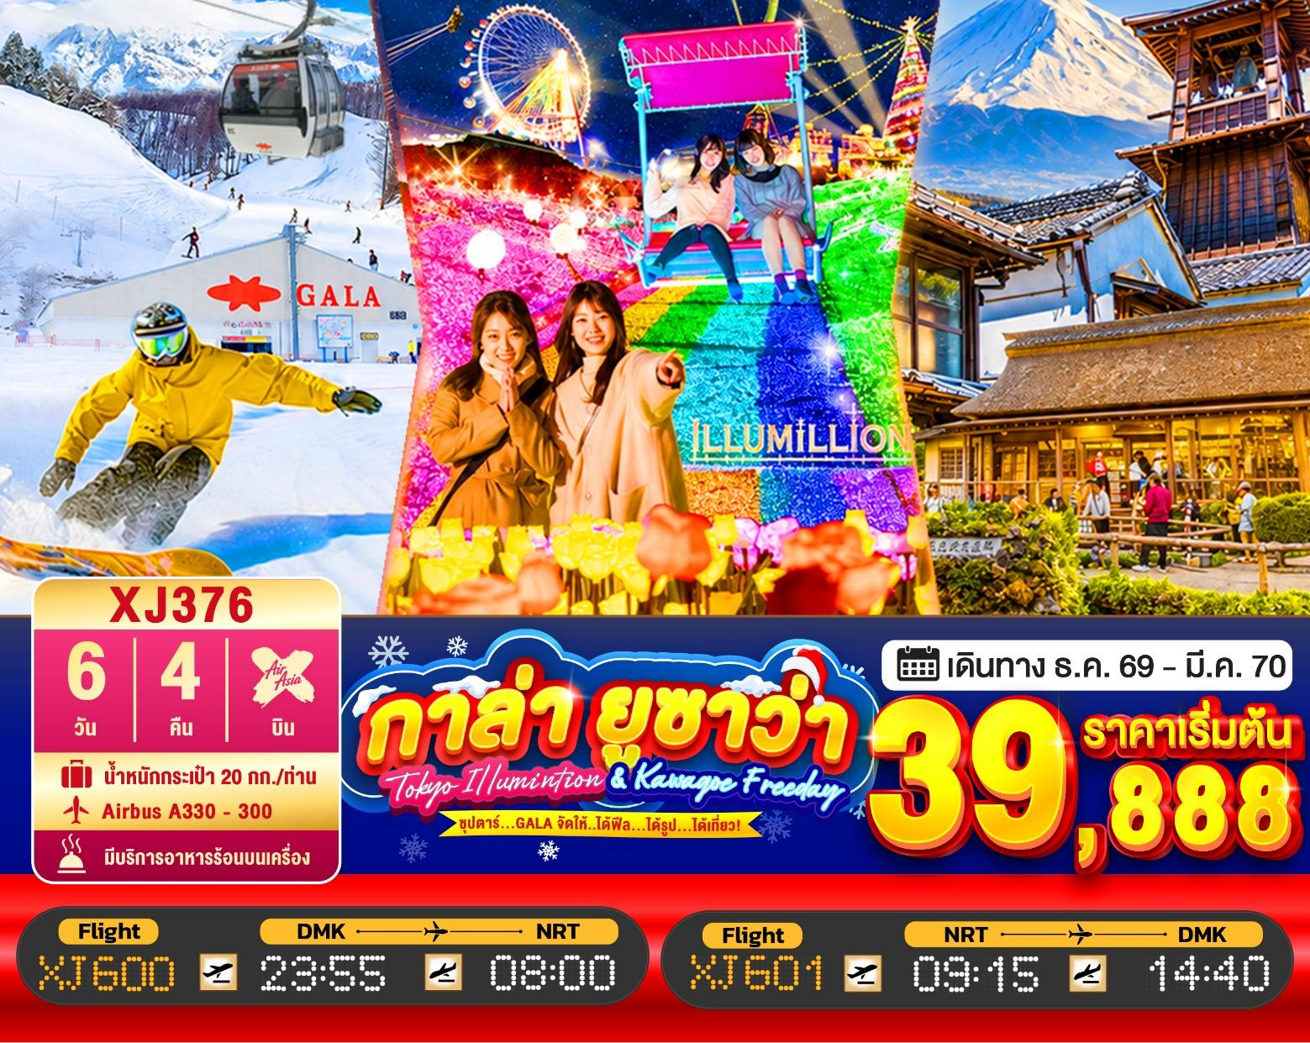

6วัน 4คืน | โปรแกรมท่องเที่ยว | อาหาร | โรงแรม
วันที่ 1 | ท่าอากาศยานนานาชาติดอนเมือง ประเทศไทย  XJ600 (23:55 – 08:00+1) | - | -
วันที่ 2 | ท่าอากาศยานนานาชาตินาริตะ – จังหวัดไซตามะ –  ย่านเมืองเก่าคาวาโกเอะ – ศาลเจ้าฮิคาวะ – เมืองกุนมะ  ออนเซ็น **บุฟเฟต์นานาชาติ** | - / L / D | HOT SPRING RESORT MATSUNOI, GUNMA  หรือเทียบเท่า★★★
วันที่ 3 | เมืองกุนมะ – เมืองยูซาว่า – ลานสกี กาล่ายูซาว่า(GALA YUZAWA) – จังหวัดคานากาวะ – งานประดับไฟซากะมิโกะ –  จังหวัดยามานาชิ – ออนเซ็น + ขาปูยักษ์ | B / - / D | YUKARI NO MORI, YAMANAKAKO  หรือเทียบเท่า★★★
วันที่ 4 | จังหวัดยามานาชิ – หมู่บ้านโอชิโนะฮัคไค –  การเรียนพิธีชงชาญี่ปุ่น – กรุงโตเกียว –  ชมแมวยักษ์ 3 มิติ พร้อมช้อปปิ้ง ย่านชินจูกุ – เมืองนาริตะ | B / L / - | THE HEDISTAR HOTEL, NARITA  หรือเทียบเท่า★★★
วันที่ 5 | กรุงโตเกียว – **อิสระช้อปปิ้งใจกลางเมืองโตเกียว หรือ  ซื้อทัวร์เสริมโตเกียวดิสนีย์ (ไม่มีรถบริการ)** | B / - / - | THE HEDISTAR HOTEL, NARITA  หรือเทียบเท่า★★★
วันที่ 6 | ท่าอากาศยานนานาชาตินาริตะ – ท่าอากาศยานนานาชาติดอนเมือง  XJ601 (09:15 – 14:40) | B / - / - | -

โดยสายการบิน แอร์เอเชียเอ็กซ์ (XJ)

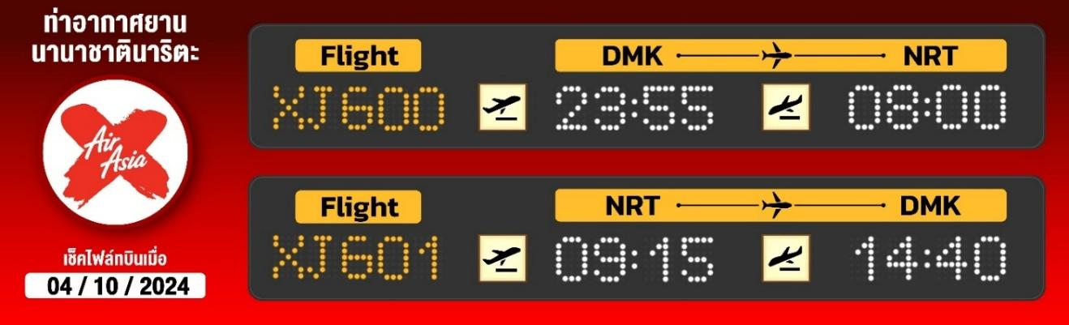
ไฮไลท์!! ลานสกีกาล่า ยูซาว่า สวรรค์ของนักท่องเที่ยวที่ชอบกิจกรรมกลางแจ้งในฤดูหนาว
ไฮไลท์!! ชมงานประดับไฟ SAGAMIKO ILLUMINATION ตระการตากับไฟ LED กว่า 6 ล้านดวง
ย้อนยุคไปกับ หมู่บ้านเอโดะจิ๋ว ณ คาวาโกเอะ พร้อมขอพรความรัก ณ ศาลเจ้าฮิคาวะ
สัมผัสวัฒนธรรมดั้งเดิมของชาวญี่ปุ่น เรียนพิธีชงชาญี่ปุ่น
หมู่บ้านโอชิโนะฮักไก วิวภูเขาไฟฟูจิสีขาวตัดกับพื้นหลังสีฟ้า เป็นภาพที่สวยงามมาก
ช้อปปิ้งจุใจย่านดังกรุงโตเกียว ชินจุกุ พร้อมเช็คอิน แลนด์มาร์คแมวยักษ์ 3 มิติ
**อิสระฟรีเดย์ ช้อปปิ้ง สวนสนุก หรือ ท่องเที่ยวใจกลางกรุงโตเกียว 1 วัน เต็ม**
บุฟเฟ่ต์ขาปู และผ่อนคลายกับการแช่น้ำแร่ธรรมชาติ (ออนเซน 2 คืน)
มีน้ำดื่มบริการบนรถบัสวันละ 1 ขวด
ที่นั่งจำนวน กรุ๊ปละ 34 ท่าน
วันเดินทาง | ราคาผู้ใหญ่ | พักเดี่ยว | อากาศ
27 ธันวาคม 2569 – 01 มกราคม 2570 (ปีใหม่) | 49,888.- | 13,000.- | 
28 ธันวาคม 2569 – 02 มกราคม 2570 (ปีใหม่) | 51,888.- | 13,000.-
29 ธันวาคม 2569 – 03 มกราคม 2570 (ปีใหม่) | 53,888.- | 13,000.-
30 ธันวาคม 2569 – 04 มกราคม 2570 (ปีใหม่) | 53,888.- | 13,000.-
11 – 16 มกราคม 2570  (วันหยุดเทศกาลไฟ SAGAMIKO ขอปรับเปลี่ยนเป็น  เทศกาลไฟTOKYO GERMAN VILLAGE ทดแทน) | 39,888.- | 11,000.-
14 – 19 มกราคม 2570 | 39,888.- | 11,000.-
15 – 20 มกราคม 2570 | 39,888.- | 11,000.-
22 – 27 มกราคม 2570 | 39,888.- | 11,000.-
25 – 30 มกราคม 2570  (วันหยุดเทศกาลไฟ SAGAMIKO ขอปรับเปลี่ยนเป็น  เทศกาลไฟTOKYO GERMAN VILLAGE ทดแทน) | 39,888.- | 11,000.-
01 – 06 กุมภาพันธ์ 2570  (วันหยุดเทศกาลไฟ SAGAMIKO ขอปรับเปลี่ยนเป็น  เทศกาลไฟTOKYO GERMAN VILLAGE ทดแทน) | 39,888.- | 11,000.-
08 – 13 กุมภาพันธ์ 2570  (วันหยุดเทศกาลไฟ SAGAMIKO ขอปรับเปลี่ยนเป็น  เทศกาลไฟTOKYO GERMAN VILLAGE ทดแทน) | 39,888.- | 11,000.-
12 – 17 กุมภาพันธ์ 2570 | 39,888.- | 11,000.-
13 – 18 กุมภาพันธ์ 2570 | 39,888.- | 11,000.-
17 – 22 กุมภาพันธ์ 2570 | 39,888.- | 11,000.-
18 – 23 กุมภาพันธ์ 2570 | 39,888.- | 11,000.-
25 กุมภาพันธ์ – 02 มีนาคม 2570 | 39,888.- | 11,000.-
26 กุมภาพันธ์ – 03 มีนาคม 2570 | 39,888.- | 11,000.-
28 กุมภาพันธ์ – 05 มีนาคม 2570 | 39,888.- | 11,000.-

>>สภาพอากาศเป็นเพียงการพยากรณ์ อาจมีการเปลี่ยนแปลงได้ ควรเช็คในใบนัดหมายอีกครั้ง<<
** หมายเหตุ ไม่มีราคาเด็ก เนื่องจากเป็นราคาพิเศษ /Infant เด็กอายุต่ำกว่า 2 ปี ราคา 6,000 บาท/ท่าน
ราคานี้ไม่รวมค่าทิปท่านละ 2,000 บาท/ท่าน/ทริป
ถ้าโปรแกรมมีการปรับราคา บริษัทจะไม่มีอาหารบนเครื่องทันที

สำหรับลูกค้าท่านที่มีตั๋วเครื่องบินแล้ว (JOINTOUR)
ลดจากราคาทัวร์ 7,000 บาท/ท่าน (มีจำนวนจำกัด)

วันแรก ท่าอากาศยานนานาชาติ ดอนเมือง ประเทศไทย
20.00 น. พร้อมกันที่ ท่าอากาศยานนานาชาติ ดอนเมือง อาคาร 1 ชั้น3 ประตู1 ผู้โดยสารขาออกระหว่างประเทศ เคาน์เตอร์ สายการบินแอร์เอเชีย เอ็กซ์ เจ้าหน้าที่ของบริษัทฯ คอยให้การต้อนรับ และอำนวยความสะดวกในการเช็คอิน
23.55 น. ออกเดินทางสู่ เมืองนาริตะ ประเทศญี่ปุ่น โดยเที่ยวบินที่ XJ600
สายการบิน AIR ASIA X ใช้เครื่อง AIRBUS A330-300 จำนวน 377 ที่นั่ง จัดที่นั่งแบบ 3-3-3 (น้ำหนักกระเป๋า 20 กก./ท่าน หากต้องการซื้อน้ำหนักเพิ่ม ต้องเสียค่าใช้จ่าย)
บริการอาหารและเครื่องดื่มบนเครื่อง (ราคาโปรโมชั่นไม่มีอาหารบนเครื่อง)

วันที่สอง ท่าอากาศยานนานาชาตินาริตะ – จังหวัดไซตามะ – ย่านเมืองเก่าคาวาโกเอะ –
ศาลเจ้าฮิคาวะ – เมืองกุนมะ – ออนเซ็น + บุฟเฟต์นานาชาติ
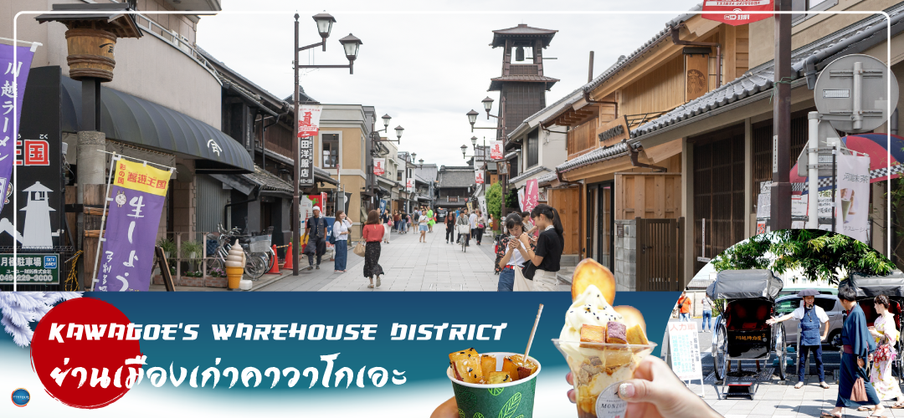
08.00 น. เดินทางถึง ท่าอากาศยานนานาชาตินาริตะ ประเทศญี่ปุ่น นำท่านผ่านขั้นตอนการตรวจคนเข้าเมืองและศุลกากร เรียบร้อยแล้ว (เวลาที่ญี่ปุ่น เร็วกว่าเมืองไทย 2 ชั่วโมง กรุณาปรับนาฬิกาของท่านเพื่อความสะดวกในการนัดหมายเวลา) ***สำคัญมาก!! ประเทศญี่ปุ่นไม่อนุญาตให้นำอาหารสด จำพวก เนื้อสัตว์ พืช ผัก ผลไม้ เข้าประเทศ หากฝ่าฝืนมีโทษปรับและจับ
นำท่านเดินทางสู่ จังหวัดไซตามะ (Saitama) (ใช้เวลาเดินทางประมาณ 2.30 ชั่วโมง) อยู่ในภูมิภาคคันโต มีความเจริญมากเพราะอยู่ติดโตเกียว มีเมืองชิชิบุ ที่โดดเด่นเรื่องธรรมชาติอุดมสมบูรณ์ เมืองโอมิยะและคาวาโกเอะ ที่เป็นแหล่งรวมจุดช็อปปิ้งและสถานที่ที่ท่องเที่ยวน่าสนใจหลายแห่ง

เที่ยง รับประทานอาหารกลางวัน ณ ภัตตาคาร (1)

อิสระเดินชม ย่านเมืองเก่าคาวาโกเอะ (Kawagoe’s Warehouse District) เป็นย่านที่มีบ้านเรือนสมัยเอโดะตลอดแนวยาวสองข้างทาง และบริเวณนี้ยังเคยมีโกดังเก็บของอยู่หลายแห่งตั้งแต่สมัยก่อน โดยคำว่า Kura แปลว่า โกดัง จึงเป็นที่มาของชื่อถนนคุระซุคุริ Kurazukuri ซึ่งเป็นเส้นที่คนนิยมเดินเที่ยวชมตึกรามบ้านช่องและสถาปัตยกรรมของเมืองนี้ ในสมัยก่อนเนื่องจากเมืองคาวาโกเอะเจริญรุ่งเรื่องทางด้านการค้าขายเป็นอย่างมากเปรียบได้กับโตเกียวในปัจจุบันเลยทีเดียว พ่อค้าแม่ค้าจึงร่ำรวยและมีการสร้างอาคารต่างๆขึ้นเรื่อยๆ บางอาคารก็มีอายุเก่าแก่และยังคงความดั้งเดิมมาจนถึงปัจจุบันก็มี จากนั้นให้ท่าน อิสระช้อปปิ้งเลือกซื้อสินค้าพื้นเมือง ณ ตรอกลูกกวาด (Candy Alley) เป็นเส้นช้อปปิ้ง ที่ร้านค้าส่วนใหญ่จะขายขนมพื้นเมืองเช่น เค้ก และ ขนมหวาน จึงเป็นที่มาของชื่อตรอกลูกกวาดหรือตรอกขนมนั่นเอง นอกจากนี้ยังมีขายคารินโดะ (karinto) คุ้กกี้พื้นเมืองญี่ปุ่น, ไอศกรีม, ขนมที่ทำจากถั่วแดงและมันหวาน และยังมีของเล็กชิ้นเล็กๆและของฝากต่างๆ
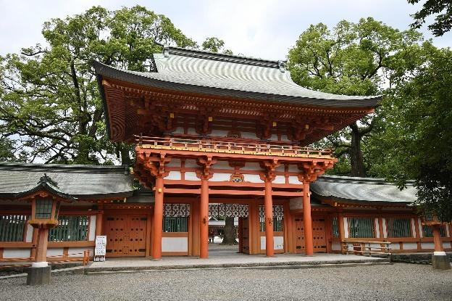
จากนั้นนำท่านขอพรความรัก ณ ศาลเจ้าฮิคาวะ (Hikawa Shrine) เป็นศาลเจ้าที่เขาว่าเด็ดนัก เรื่องขอพรความรัก ภายในมี “อุโมงค์เอมะ” เอมะ คือ แผ่นไม้ที่เราเขียนขอพร และนำมาผูกจนกลายเป็นซุ้มคล้ายอุโมงค์ เป็นจุดที่นักท่องเที่ยวนิยมถ่ายรูปทำคอนเทนต์จำนวนมาก นอกจากนี้ สายมูไม่ควรพลาด ท่านยังสามารถซื้อเครื่องรางต่างๆ ที่ไม่ใช่เฉพาะด้านความรัก ยังมี ด้านสุขภาพ ด้านการเงิน การงาน การเรียน เดินทางปลอดภัย และโชคลาภ ก็มีมากมายให้ท่านได้เลือกไว้เป็นของฝากของที่ระลึกอีกด้วย
เวลาอันสมควรนำท่านเดินทางสู่ จังหวัดกุนมะ (Gunma) (ใช้เวลาเดินทางประมาณ 2 ชั่วโมง)จังหวัดเล็กใกล้โตเกียว เป็นแหล่งออนเซ็นที่เลื่องลือในเรื่องของคุณภาพน้ำพุร้อนและมีทิวทัศน์สวยงามน่าประทับใจ ซึ่งครองใจชาวญี่ปุ่นและนักท่องเที่ยวมายาวนาน
พักที่ HOT SPRING RESORT MATSUNOI หรือระดับเดียวกัน
ค่ำ รับประทานอาหารค่ำ ณ ภัตตาคาร ของโรงแรม (2) --- บุฟเฟต์นานาชาติ
หลังอาหารให้ท่านได้ผ่อนคลายกับการแช่น้ำแร่ธรรมชาติ เชื่อว่าถ้าได้แช่น้ำแร่แล้ว จะทำให้ผิวพรรณสวยงามและช่วยให้ระบบหมุนเวียนโลหิตดีขึ้น
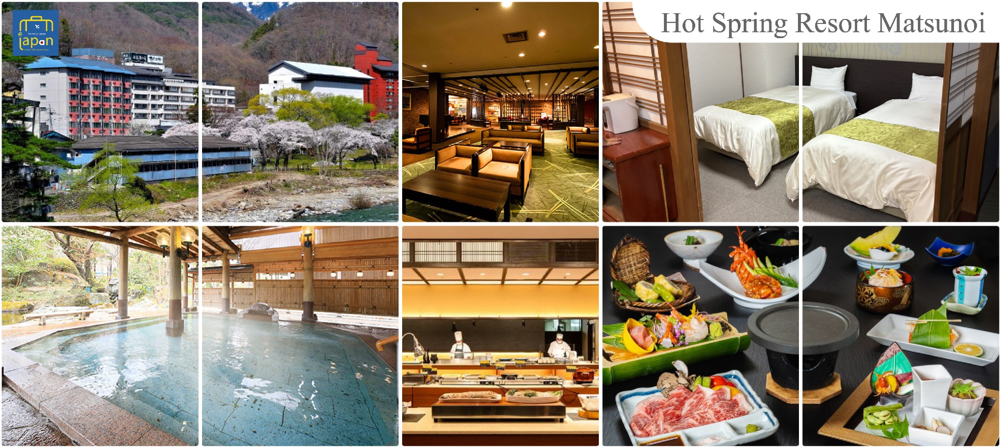

วันที่สาม เมืองกุนมะ – เมืองยูซาว่า – ลานสกี กาล่ายูซาว่า(GALA YUZAWA) – จังหวัดคานากาวะ – งานประดับไฟซากะมิโกะ – จังหวัดยามานาชิ – ออนเซ็น + ขาปูยักษ์
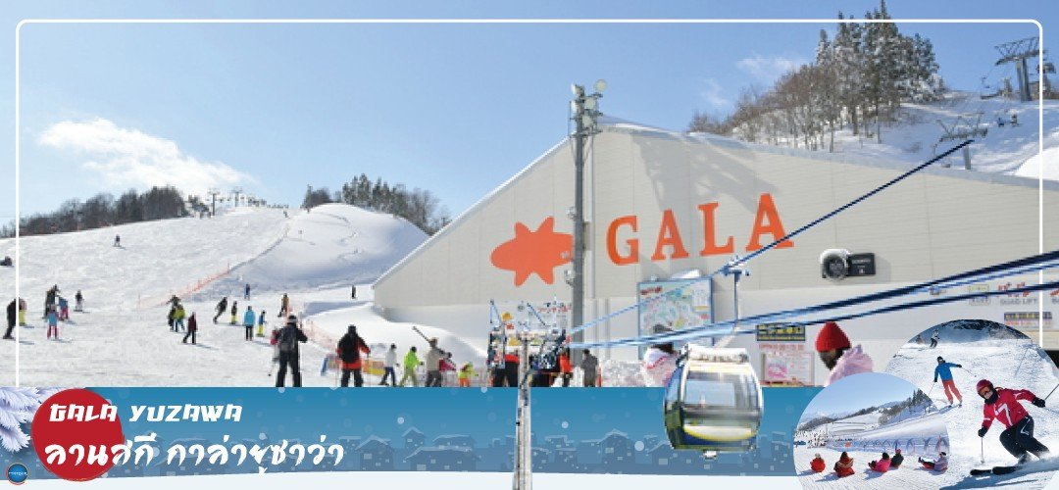
เช้า รับประทานอาหารเช้า ณ ห้องอาหารของโรงแรม (3)
นำท่านเดินทางสู่ ลานสกี กาล่ายูซาว่า (GALA YUZAWA) (ใช้เวลาเดินทางประมาณ 40 นาที)สกีรีสอร์ทชื่อดังของภูมิภาคคันโต ตั้งอยู่ที่เมืองเอจิโกะ ยูชาวะ จังหวัดนึงาตะ อยู่ห่างจากโตเกียวมาทางทิศเหนือประมาณ 200 กิโลเมตร พื้นที่นี้มีชื่อเสียงว่าเป็นสถานที่ที่มีหิมะตกลงมาปกคลุมมากที่สุดแห่งหนึ่งของญี่ปุ่น และสามารถเล่นสกีได้ยาวนาน จนถึงต้นเดือนพฤษภาคมเลยทีเดียว ให้ท่านได้สนุกสนานกับอุปกรณ์เครื่องเล่นต่างๆ นอกจากนี้ยังมีโซนร้านอาหารทั้งอาหารญี่ปุ่นและอาหารตะวันตก รวมทั้งมีบ่อน้ำพุร้อนไว้บริการสำหรับผู้ที่สนใจอีกด้วย
ปริมาณหิมะขึ้นอยู่กับสภาพอากาศ (ราคาทัวร์ไม่รวมค่าเช่าอุปกรณ์ และชุดสำหรับเล่นกิจกรรมต่างๆ)
เที่ยง อิสระรับประทานอาหารกลางวัน ณ ลานสกี กาล่ายูซาว่า
จากนั้นเดินทางสู่จังหวัด คานากาวะ (Kanagawa) (ใช้เวลาเดินทางประมาณ 2 ชั่วโมง) ตั้งอยู่ติดกับโตเกียวในภูมิภาคคันโต มีโยโกฮาม่า เป็นเมืองหลัก มีเมืองน่าเที่ยวอย่างคามาคุระ, โยโกสุกะและฮาโกเน่ คานางาวะรวมไว้ทั้งความเจริญทางวัตถุ ความอุดมสมบูรณ์ของธรรมชาติ ความเชื่อ และวัฒนธรรมเข้าด้วยกัน คานากาวะจึงเป็นจังหวัดที่เหมาะแก่การเดินทางไปท่องเที่ยวเป็นที่สุด
นำท่านชม งานประดับไฟซากะมิโกะ (Sagamiko Illumination) เป็นหนึ่งในการแสดงแสงสีฤดูหนาวที่ใหญ่ที่สุดในญี่ปุ่น โดยใช้ไฟ LED หลากสีสันประมาณ 6 ล้านดวงและนับเป็นหนึ่งในสามการแสดงแสงสีฤดูหนาวที่ยิ่งใหญ่ที่สุดของภูมิภาคคันโต โดยในแต่ละปีก็จะมีธีมการแสดงแตกต่างกันออกไป ซึ่งปีที่ผ่านมา คือธีมทามาก็อตจิ โดยปีนี้ 2026 - 2027 ยังไม่ประกาศธีมอย่างเป็นทางการ อิสระให้ท่านเดินชมงานประดับไฟ พร้อมถ่ายภาพเก็บความประทับใจตามอัธยาศัย
**ปกติงานประดับไฟซากะมิโกะ จะปิดทำการทุกวันพุธและพฤหัสบดี
อ้างอิงจากงานประดับไฟของปี 2025 - 2026 กรณีที่กรุ๊ปเดินทางเข้าชมตรงวันหยุดของงานประดับไฟซากะมิโกะ ขอปรับเปลี่ยนโปรแกรมเป็น งานประดับไฟที่หมู่บ้านเยอรมัน (Tokyo german village) ทดแทนในวันถัดไป และที่เที่ยววันนี้จะเป็น หมู่บ้านโอชิโนะฮักไก แทน **
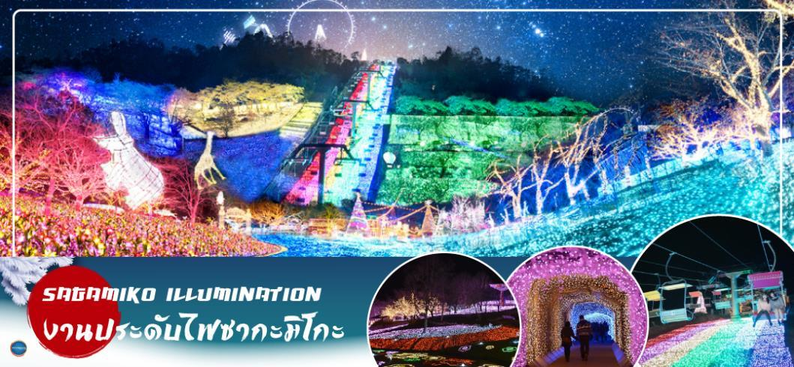
ได้เวลาอันสมควรนำท่านเดินทางสู่ จังหวัดยามานาชิ (Yamanashi) (ใช้เวลาเดินทางประมาณ 1.30 ชั่วโมง)
พักที่ YUKARI NO MORI, YAMANAKAKO หรือระดับเดียวกัน

ค่ำ รับประทานอาหารค่ำ ณ ภัตตาคาร ของโรงแรม (4) พิเศษ!! อิ่มอร่อยกับ บุฟเฟ่ต์ขาปู
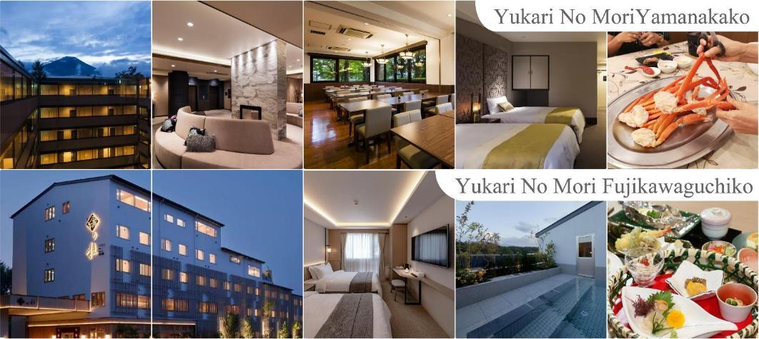
หลังอาหารให้ท่านได้ผ่อนคลายกับการแช่น้ำแร่ธรรมชาติ เชื่อว่าถ้าได้แช่น้ำแร่แล้ว จะทำให้ผิวพรรณสวยงามและช่วยให้ระบบหมุนเวียนโลหิตดีขึ้น

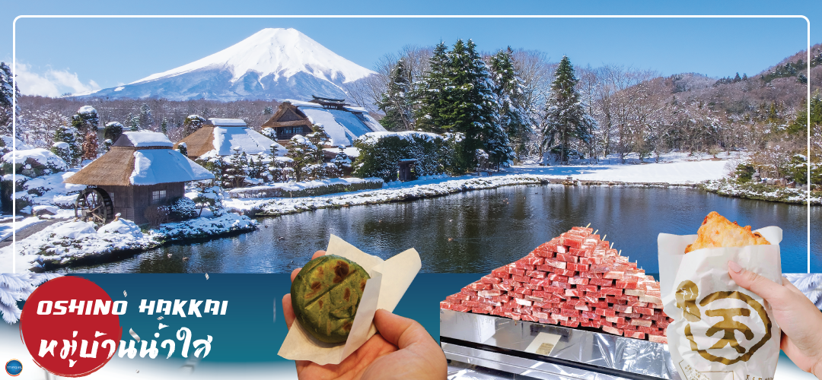
วันที่สี่ จังหวัดยามานาชิ – หมู่บ้านโอชิโนะฮัคไค – การเรียนพิธีชงชาญี่ปุ่น – กรุงโตเกียว –
ชมแมวยักษ์ 3 มิติ พร้อมช้อปปิ้ง ย่านชินจูกุ – เมืองนาริตะ
เช้า รับประทานอาหารเช้า ณ ห้องอาหารของโรงแรม (5)
นำท่านเดินทางสู่ หมู่บ้านโอชิโนะฮัคไค (Oshino Hakkai) ให้ท่านเจาะลึกตามหาแหล่งบริสุทธิ์จากภูเขาไฟฟูจิ ที่เป็นแหล่งนํ้าตามธรรมชาติตั้งอยู่ในหมู่บ้านโอชิโนะ จ.ยามานชิ หรือพูดในทางกลับกันคือกลุ่มนํ้าผุดโอชิโนะฮัคไค เพียงก้าวแรกที่ย่างเท้าเข้าไปในหมู่บ้านก็สัมผัสได้ถึงอากาศบริสุทธิ์ และไอเย็นจากแหล่งนํ้าธรรมชาติที่มีให้เห็นอยู่ทุกมุม โดยในบ่อนํ้าใสแจ๋วมีปลาหลากหลายพันธุ์แหวกว่ายอย่างสบายอารมณ์ แต่ขอบอกเลยว่านํ้าแต่ละบ่อนั้นเย็นจับใจจนแอบสังสัยว่าน้องปลาไม่หนาวสะท้านกันบ้างหรือ เพราะอุณหภูมิในนํ้าเฉลี่ยอยู่ที่ 10-12 องศาเซลเซียสนอกจากชมแล้วก็ยังมีนํ้าผุดจากธรรมชาติให้ตักดื่มตามอัธยาศัย และที่สำคัญ หมู่บ้านโอชิโนะยังเป็นแหล่งช้อปปิ้งสินค้าโอทอปชั้นเยี่ยมอีกด้วย
จากนั้นนำท่านสัมผัสวัฒนธรรมดั้มเดิมของญี่ปุ่น นั่นก็คือ การเรียนพิธีชงชาญี่ปุ่น (ใช้เวลาเดินทางประมาณ 50 นาที) โดยการชงชาตามแบบญี่ปุ่นนั้น มีขั้นตอนมากมาย เริ่มตั้งแต่การชงชา การรับชา และการดื่มชา ทุกขั้นตอน นั้นล้วนมีพิธี รายละเอียดที่บรรจงและสวยงามเป็นอย่างมาก พิธีชงชานี้ไม่ใช่แค่รับชมอย่างเดียว ยังเปิดโอกาสให้ท่านได้มีส่วนร่วมในพิธีการชงชานี้อีกด้วย ให้ท่านได้อิสระเลือกซื้อของที่ละลึกตามอัธยาศัย
เที่ยง รับประทานอาหารกลางวัน ณ ภัตตาคาร (6)
จากนั้นเดินทางสู่ กรุงโตเกียว (Tokyo) (ใช้เวลาเดินทางประมาณ 2.30 ชั่วโมง) เมืองหลวงของประเทศญี่ปุ่น ตั้งอยู่ในภูมิภาคคันโต (Kanto) บนเกาะฮอนชู (Honshu) ในอดีตคือเมืองเอโดะ (Edo) มีรถไฟสายยามาโนเตะ (Yamanote) วนเป็นวงกลมอยู่ใจกลางเมือง มีสถานที่ท่องเที่ยวมากมาย เป็นจุดหมายปลายทางยอดนิยมของนักท่องเที่ยวทั่วโลก
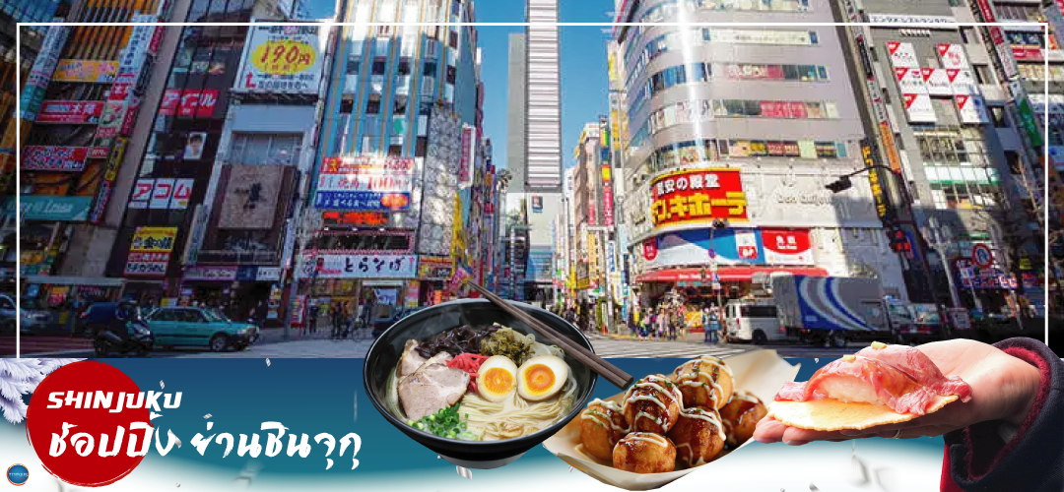
นำท่านช้อปปิ้ง ย่านชินจุกุ (Shinjuku) ให้ท่านอิสระและเพลิดเพลินกับการช้อปปิ้งสินค้ามากมายทั้งเครื่องใช้ไฟฟ้า กล้องถ่ายรูปดิจิตอล นาฬิกา เครื่องเล่นเกมส์ หรือสินค้าที่จะเอาใจคุณผู้หญิงด้วย กระเป๋า รองเท้า เสื้อผ้า แบรนด์เนม เสื้อผ้าแฟชั่นสำหรับวัยรุ่น เครื่องสำอางยี่ห้อดังของญี่ปุ่นไม่ว่าจะเป็น KOSE, KANEBO, SK II, SHISEDO และอื่นๆ อีกมากมาย ห้ามพลาด!!! จุดเช็คอินแห่งใหม่ของชาวโซเชี่ยล นั่นก็คือ แมวยักษ์ 3 มิติ ที่โผล่บนจอแอลอีดีมีขนาดมหึมา จอมีความโค้งขนาด 154 ตารางเมตร (1,664 ตารางฟุต) เสียงที่ออกจากลำโพงคุณภาพเกรดดี ความละเอียดภาพระดับ 4K ถือเป็นเทคโนโลยีระดับสูง ที่ให้ภาพเสมือนจริงปรากฎเป็นภาพแมวเหมียวเดินเล่นไปมาอยู่เหนือกรุงโตเกียว นอกจากแมวยักษ์แล้ว ท่านยังสามารถรับชมโฆษณาต่างๆ ที่ถูกครีเอทให้เป็นภาพ 3 มิติผ่านจอแอลอีดีนี้ ไม่ว่าจะเป็น แพนด้า, รองเท้าไนกี้, น้องหมา Pompompurin, จานบิน UFO แม้แต่ หุ่นยนต์เครื่องดูดฝุ่น ท่านสามารถรับชมและเก็บภาพได้ตามอัธยาศัย
ได้เวลาอันสมควรนำท่านเดินทางสู่ เมืองนาริตะ (ใช้เวลาเดินทางประมาณ 1.30 ชั่วโมง)
เย็น อิสระรับประทานอาหารเย็นตามอัธยาศัย
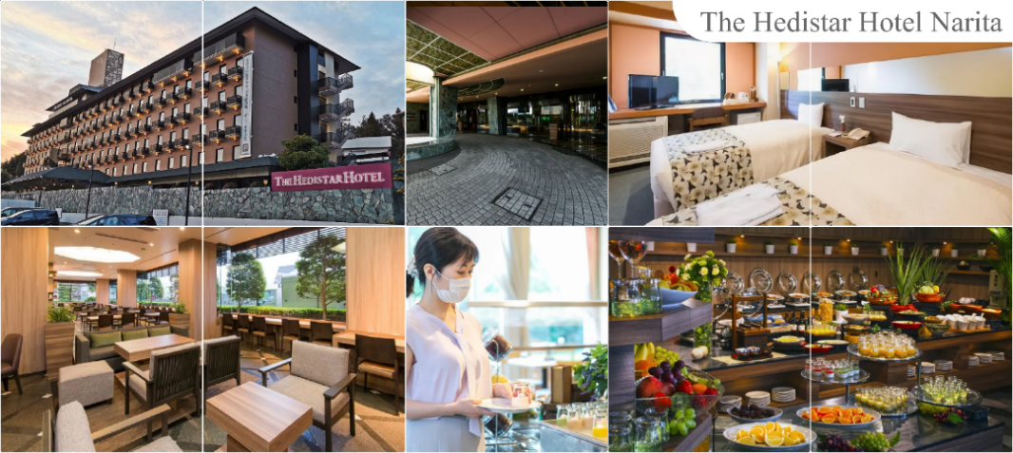
พักที่ THE HEDISTAR HOTEL NARITA หรือระดับเดียวกัน

วันที่ห้า กรุงโตเกียว – **อิสระช้อปปิ้งใจกลางเมืองโตเกียว หรือ ซื้อทัวร์เสริมโตเกียวดิสนีย์ (ไม่มีรถบริการ)**
เช้า รับประทานอาหารเช้า ณ ห้องอาหารของโรงแรม (7)
***อิสระท่องเที่ยวเต็มวัน*** ไม่มีรถบัสให้บริการ แต่มีไกด์แนะนำการเดินทางให้ท่าน
ท่านสามารถสอบถามข้อมูลการเดินทางจากไกด์ เพื่อความสะดวกในการเดินทาง หรือช้อปปิ้งในย่านการค้าอันทันสมัยของมหานครโตเกียวศูนย์รวมวัยรุ่นแหล่งช้อบปิ้งชื่อดัง
แนะนำสถานที่ท่องเที่ยวในโตเกียว (ไม่รวมค่าเดินทาง หรือค่าตั๋วรถไฟ)
- ย่านฮาราจูกุ (Harajuku) ท่านจะได้พบกับการแต่งตัวที่เป็นเอกลักษณ์ แหวกแนว ตามสไตล์วัยรุ่นญี่ปุ่น การแต่งกายเลียนแบบคาแรคเตอร์การ์ตูนต่างๆ
- โอโมเตะซันโด (Ometosando) ร้าน Kiddyland ศูนย์รวมของเล่นหลากหลาย น่ารัก และแปลกๆ เหมาะสำหรับเป็นของฝากเด็กเล็ก เด็กโต ตุ๊กตาบลายด์ สนูปปี้ คิตตี้ คาแรคเตอร่ต่างๆ หรือ เกมส์ ของเด็กเล่นที่หลากหลายให้ท่านได้เลือกชมเลือกซื้อหาอย่างจุใจ
- ชิบูย่า (Shibuya) ย่านวัยรุ่นชื่อดังอีกแห่งของมหานครโตเกียวท่านจะได้ตื่นตาตื่นใจกับแฟชั่นทันสมัยของหนุ่มสาวชาวแดนปลาดิบจากร้านค้ามากมาย มากกว่า 100 ร้านค้า และ “ตึก 109” ตึกชื่อดังที่เป็นสัญลักษณ์ของย่านนั้น
- อุเอโนะ (Ueno) แหล่งช้อปปิ้งสุดมันส์ทั้ง ตึกม่วง Takeya ตึกขวัญใจคนไทยที่หากได้หลงเข้าไปอยู่ได้เป็นวันๆ หรือจะเป็น ตลาดอะเมโยโกะ ที่มีสินค้าหลากหลายชนิดทั้ง ของสด ของใช้ เครื่องสำอาง กระเป๋า รองเท้า เสื้อผ้าทั้งของญี่ปุ่นและของนำเข้า ที่ส่วนใหญ่จะมีราคาถูกกว่าในห้างอีกด้วย
แนะนำสถานที่ท่องเที่ยวในนาริตะ (ไม่รวมค่าเดินทาง หรือค่าตั๋วรถไฟ)
- วัดนาริตะซัง (Naritasan) เป็นวัดพุทธเก่าแก่ ขนาดใหญ่ ที่มีชื่อเสียงมากของเมืองนาริตะ สร้างขึ้นในปี 940
- ถนนช้อปปิ้ง โอโมเตะซังโดะ นาริตะ (Omotesando Narita Street) หรือ ถนนปลาไหล ระยะทางประมาณ 1 กิโลเมตร จากสถานีรถไฟ เต็มไปด้วยร้านค้าต่างๆ เช่น ร้านจำหน่ายสินค้างานฝีมือดั้งเดิม ร้านอาหาร และร้านของที่ระลึก ซึ่งเปิดบริการให้แก่นักท่องเที่ยวมานานหลายศตวรรษ
- อิออน มอลล์ (Aeon Narita Mall) ห้างสรรพสินค้าที่นิยมในหมู่นักท่องเที่ยวชาวต่างชาติ เนื่องจากตั้งอยู่ใกล้กับสนามบินนานาชาตินาริตะ ภายในตกแต่งในรูปแบบที่ทันสมัยสไตล์ญี่ปุ่น มีร้านค้าที่หลากหลายมากกว่า 150 ร้านจำหน่ายสินค้าแฟชั่น อาหารสดใหม่ และอุปกรณ์ภายในบ้าน นอกจากนี้ยังมีร้านเสื้อผ้าแฟชั่นมากมาย เช่น MUJI, 100 yen shop, Sanrio store, Capcom games arcade และซุปเปอร์มาร์เกตขนาดใหญ่
ห้ามพลาด สวนสนุกระดับโลก (**ราคาไม่รวมค่าเข้า สามารถสอบถามกับทางบริษัทได้เลยค่ะ)
- โตเกียวดิสนีย์แลนด์ (Tokyo Disneyland) สวนสนุกที่มีนักท่องเที่ยวต่อปีเกือบ 20 ล้านคนต่อ ซึ่งมากที่สุดในประเทศญี่ปุ่น และมากเป็นอันดับ 2 ของโลก สร้างขึ้นโดยบริษัทผลิตภาพยนตร์การ์ตูนวอลท์ดิสนีย์ เปิดให้บริการในปี 1983 ซึ่งเป็นสวนสนุกดิสนีย์แลนด์แห่งแรกที่สร้างขึ้นนอกประเทศสหรัฐอเมริกา ประกอบด้วยธีมหลัก 7 ธีม โดยตกแต่งตามฤดูกาล และมีการเดินขบวนพาเหรดที่สนุกสนาน
    - World Bazaar
    - Tomorrowland
    - Toontown
    - Fantasyland
    - Critter Country
    - Westernland
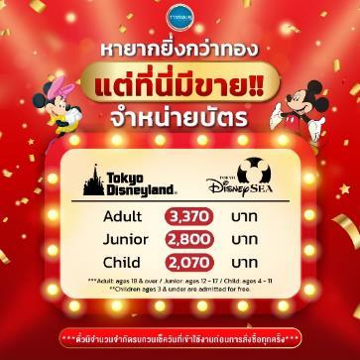
    - Adventureland หรือ
- โตเกียวดิสนีย์ซี (Tokyo Disneysea) ได้แรงบันดาลใจมาจากเทพนิยายและตำนานแห่งท้องทะเล ที่ผสมผสานทั้งความโรแมนติกและความตื่นเต้นท้าทาย มีแนวคิดหลักๆ เกี่ยวกับน้ำ เช่น เมืองเวนีส ลำธารน้ำ ทะเล เรือไททานิก ถ้ำใต้น้ำในปล่องภูเขาไฟ เมืองในป่าดิบชื้นแถบอเมริกากลาง เงือกและเมืองบาดาล เป็นต้น ประกอบด้วยธีมหลัก 7 ธีมหลัก เช่นกัน
- Lost river delta
- Arabian Coast
- Mermaid Lagoon
- Mysterious Island
- American Waterfront
- Port Discovery
- Mediterranean Harbor
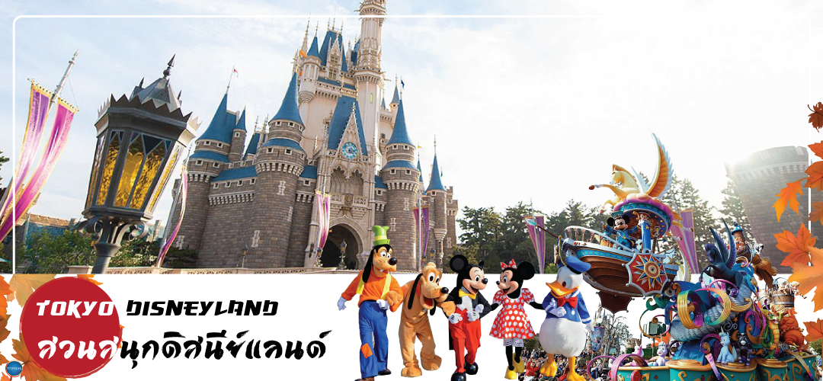
***อิสระรับประทานอาหารกลางวันและอาหารค่ำตามอัธยาศัย***
พักที่ THE HEDISTAR HOTEL NARITA หรือระดับเดียวกัน

วันที่หก ท่าอากาศยานนานาชาตินาริตะ – ท่าอากาศยานนานาชาติ ดอนเมือง
เช้า รับประทานอาหารเช้า ณ ห้องอาหารของโรงแรม (8)
นำท่านออกเดินทางสู่ ท่าอากาศยานนานาชาตินาริตะ (โดยรถบัสโรงแรม)
09.15 น. ออกเดินทางสู่ กรุงเทพฯ โดยสายการบิน แอร์เอเชีย เอ็กซ์ เที่ยวบินที่ XJ601
14.40 น. เดินทางถึง ท่าอากาศยานนานาชาติ ดอนเมือง โดยสวัสดิภาพ พร้อมความประทับใจ
บริการอาหารและเครื่องดื่มบนเครื่อง (ราคาโปรโมชั่นไม่มีอาหารบนเครื่อง)
*****************
*หากท่านใดมีไฟท์บินภายในประเทศ กรณีที่เกิดไฟท์ดีเลย์ หรือเกิดปัญหานอกเหนือจากการควบคุม
ณ ปัจจุบันทางบริษัทและสายการบินอินเตอร์จะไม่รับผิดชอบชดเชยค่าเสียหายทุกกรณี*
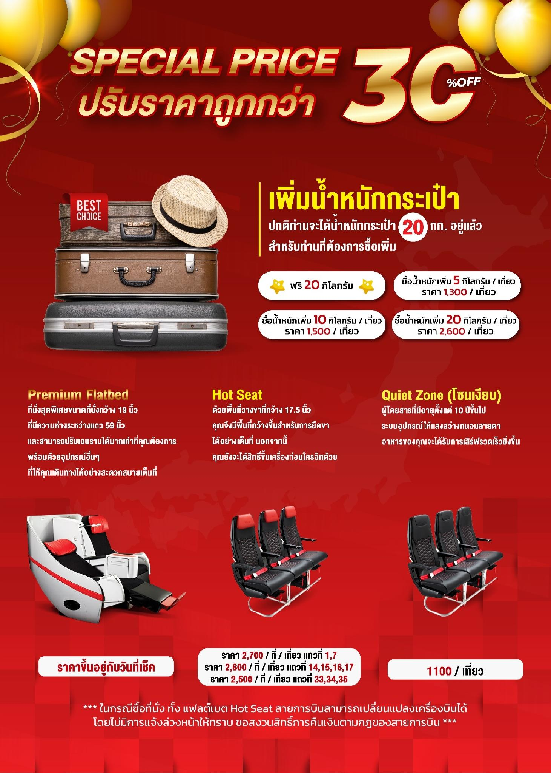
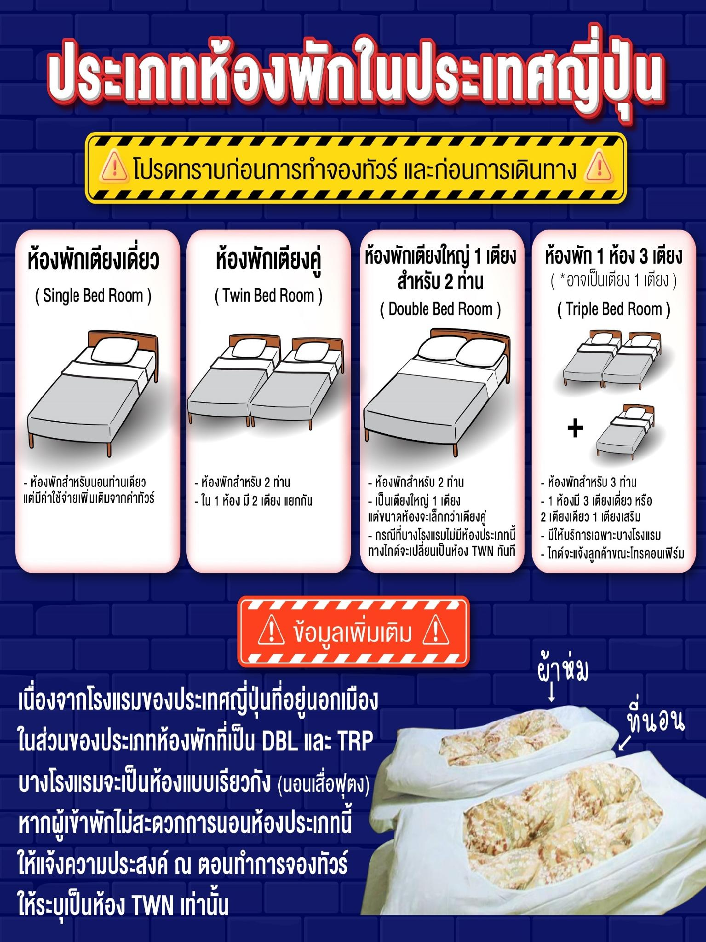
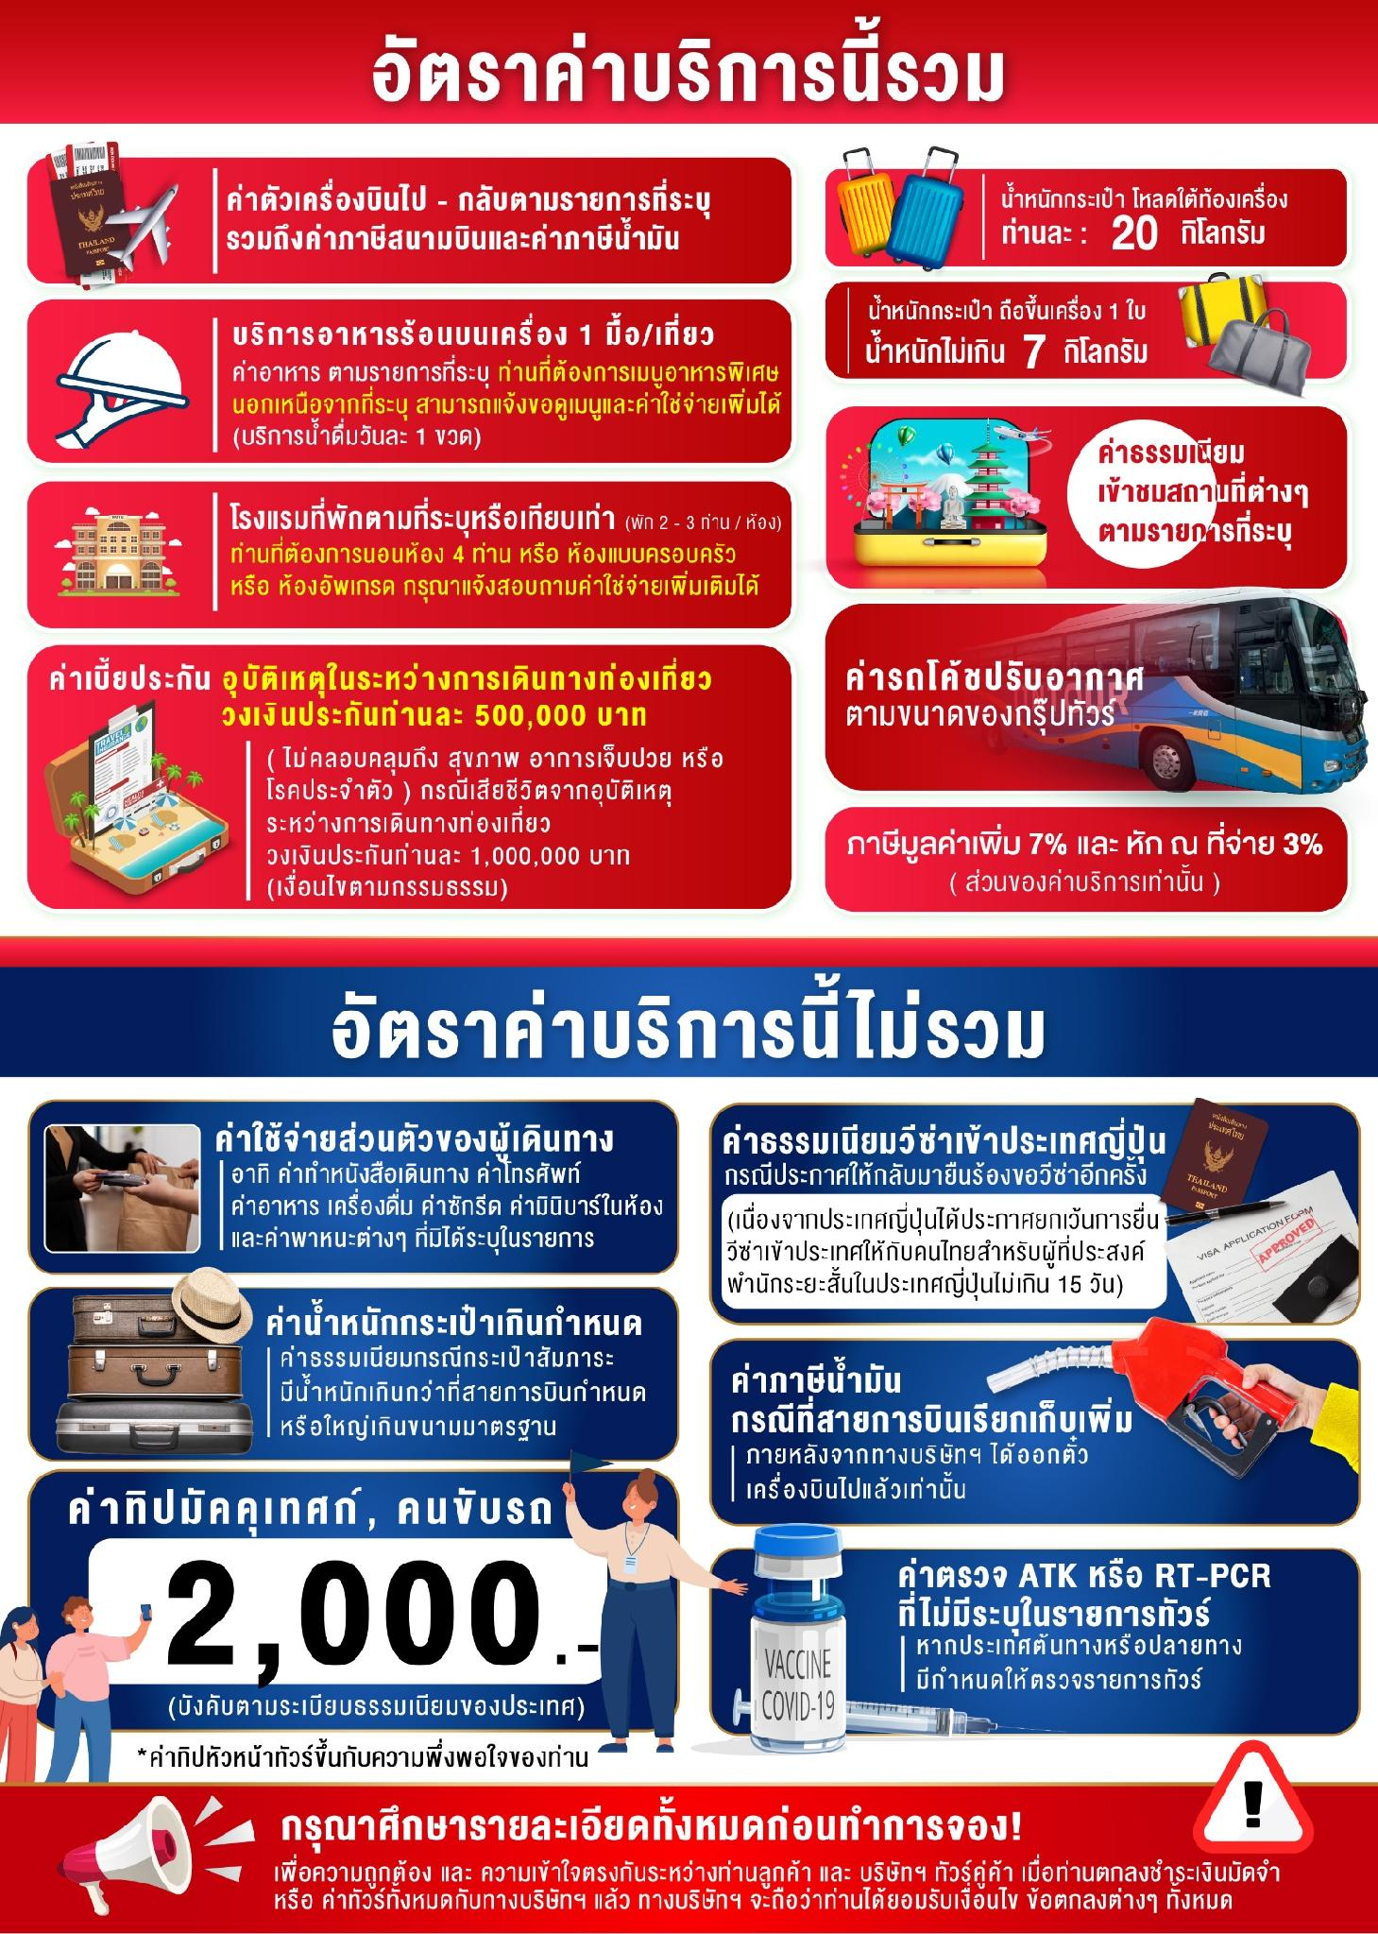
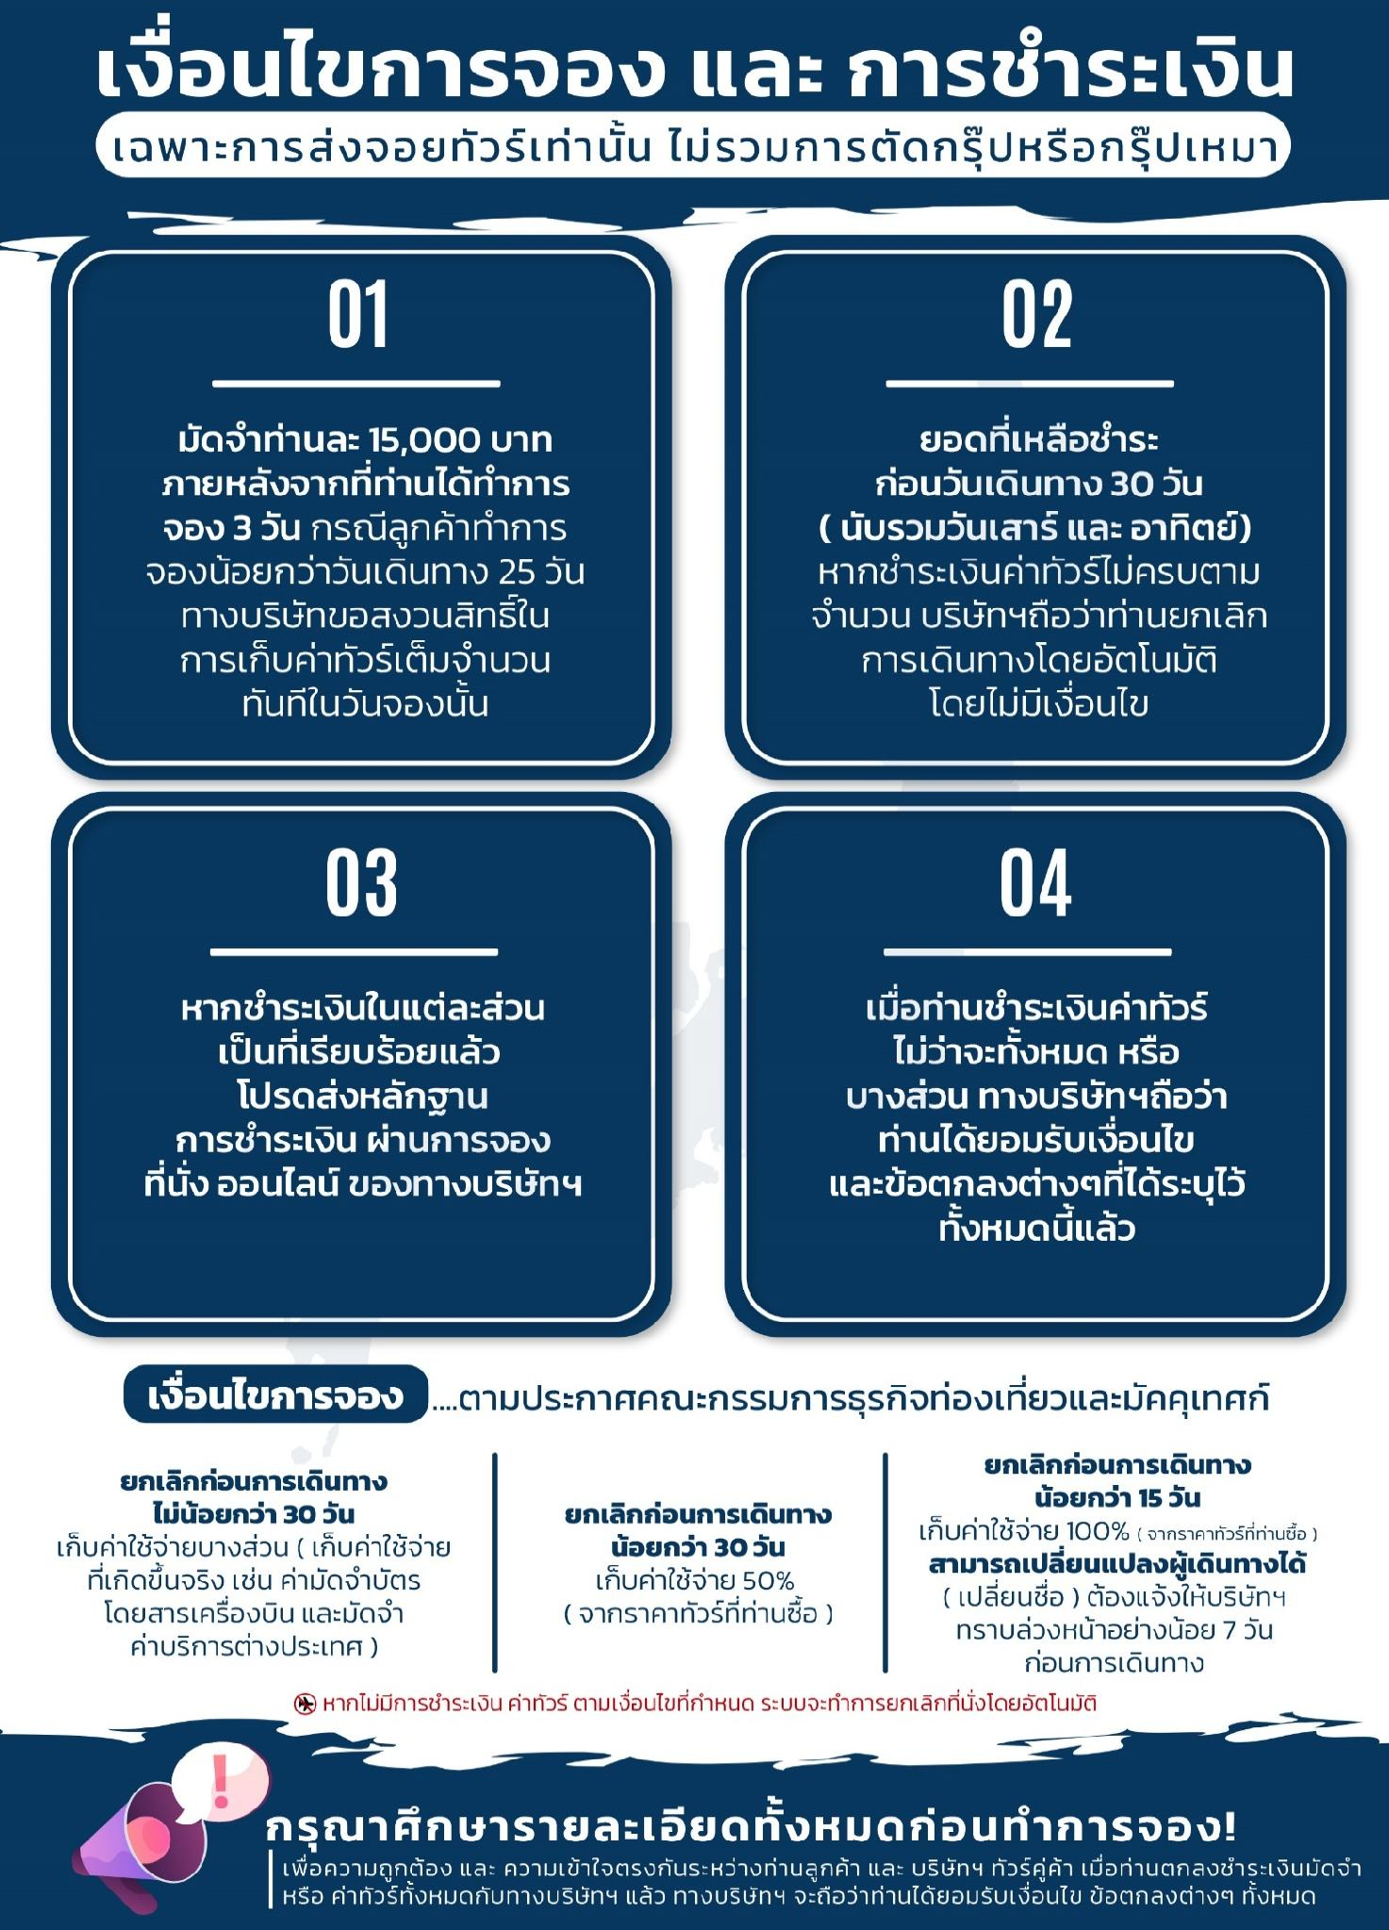
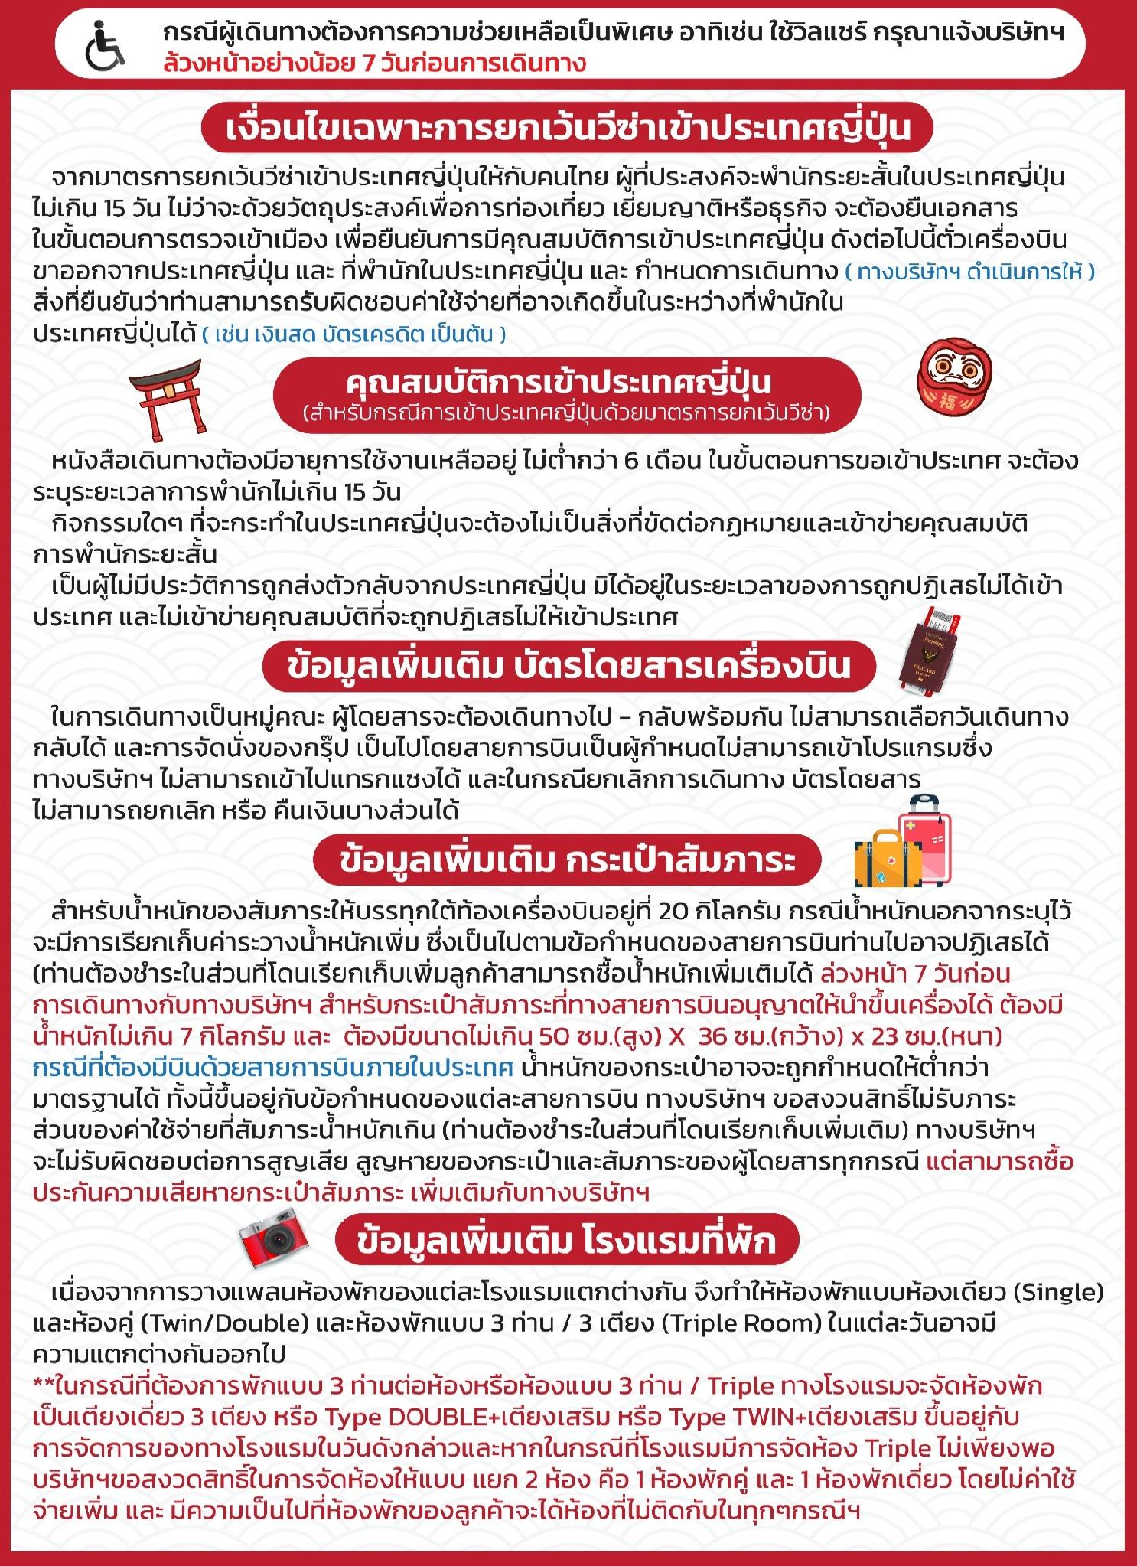
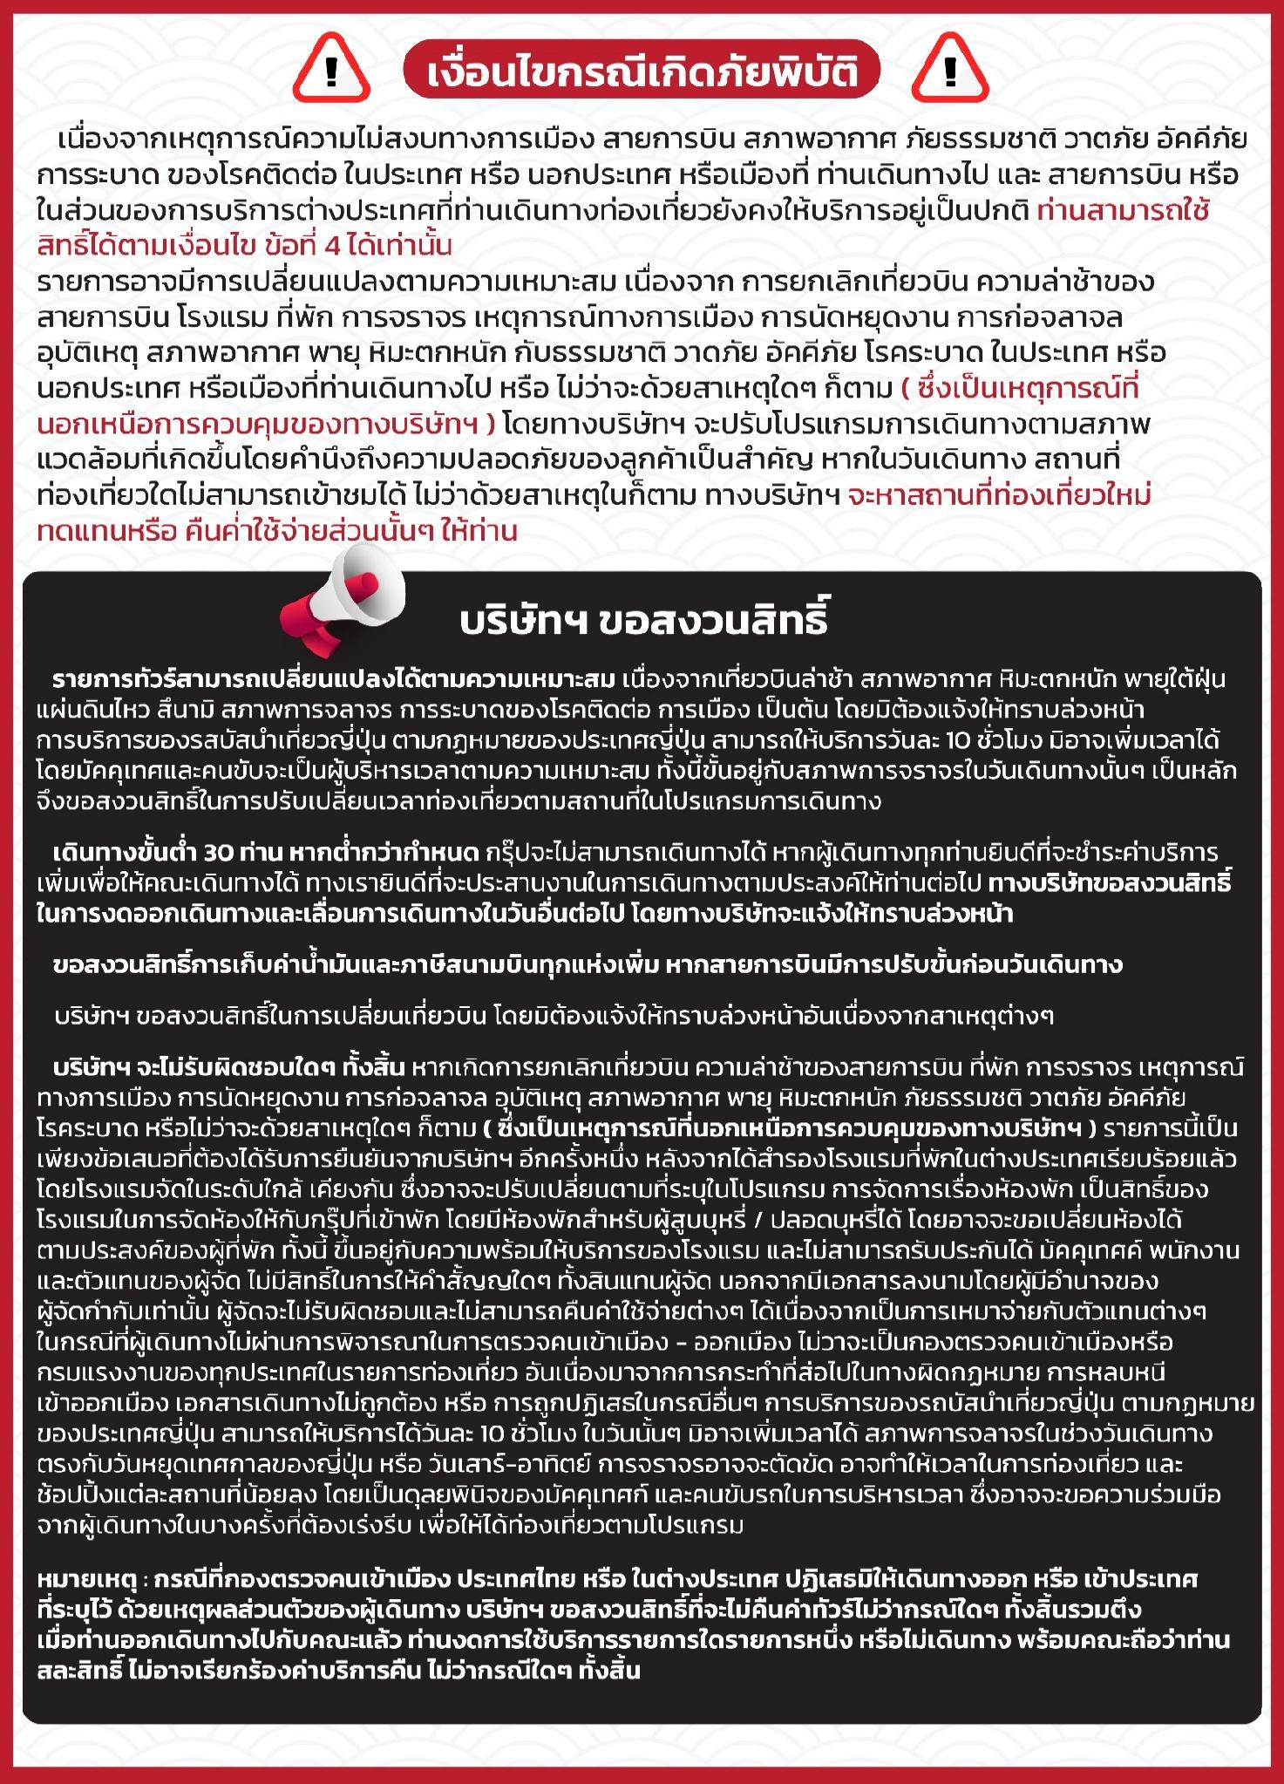

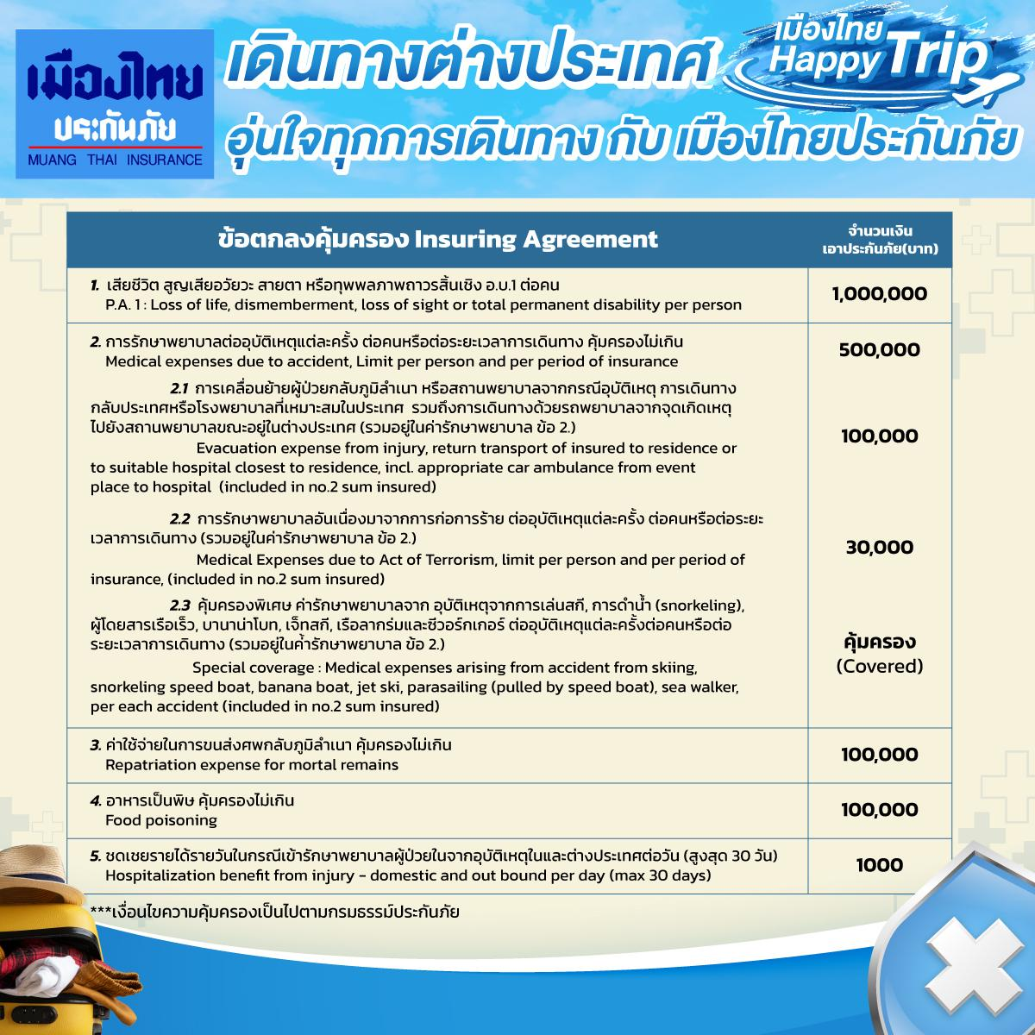

**อัพเดทล่าสุดจากทางสายการบิน กรณีกระเป๋าแตกหักหรือชำรุดเนื่องจากทางสายการบินหรือใดๆก็ตาม ทางสายการบินจะไม่รับผิดชอบในทุกกรณี
ซึ่งประกันการเดินทางที่ทางบริษัททำให้จะไม่รวมค่าประกันกระเป๋าเดินทาง**

ใบจองทัวร์ / BOOKING FORM

รายการทัวร์.................................................................................. วันเดินทาง........................................
ชื่อผู้ติดต่อ (ผู้จอง) .................................................................. โทร......................................................
จำนวนผู้เดินทางทั้งหมด.................คน (ผู้ใหญ่................ท่าน / เด็กอายุต่ำกว่า 12 ปี..............ท่าน)
จำนวนห้องพักที่ใช้ทั้งหมด.............ห้อง (TWIN........... /DOUBLE………... / SGL…….…… / TRIPLE.............)

รายชื่อผู้เดินทาง (กรุณากรอกชื่อไทยและอังกฤษอย่างถูกต้องตามหนังสือเดินทาง เรียงตามห้องพัก)
ลำดับ | ชื่อ-นามสกุล (ภาษาไทย) | ชื่อ-นามสกุล(ภาษาอังกฤษ) | วันเกิด (ว/ด/ป)
1
2
3
4
5
6
7
8
9
10

หมายเหตุ กรุณาแจ้งความประสงค์อื่นตามที่ท่านต้องการ อาทิเช่น
อาหาร ◻ ไม่ทานเนื้อวัว ◻ ไม่ทานเนื้อหมู ◻ ไม่ทานสัตว์ปีก ◻ ทานมังสาวิรัต
รายละเอียดอื่นๆ ..................................................................................................................................
.........................................................................................................................................................

ข้าพเจ้ารับทราบเงื่อนไขในรายการทัวร์เรียบร้อยแล้ว

ลงชื่อ.............................................................ผู้จอง

(..............................................................)

